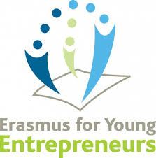
Erasmus + za mlade podjetnike

Erasmus + za mlade podjetnike je program Evropske unije, namenjen tako mladim kot starim podjetnikom, ki iščejo nove možnost za uveljavitev na trgu. Projekt je bil uveden leta 2009, deluje pa še danes.
Program pomaga pridobiti spretnosti za ustanovitev in/ali še bolj uspešno vodenje malega podjetja. Mladi, neuveljavljeni podjetniki, stari najmanj 18 let, pridobivajo nova znanja in si izmenjujejo izkušnje ter poslovne zamisli z izkušenim podjetnikom. Slednji jim nudi sodelovanje za dobo od 1 do 6 mesecev.
Program:
Brez dobre poslovne ideje se kandidati na projekt le težko prijavijo. Če pa ti to uspe, ti program pomaga ubesediti to idejo v poslovni načrt. Program omogoča mladim podjetnikom udeležbo na delovni praksi, ki traja od 1 do 6 mesecev. Mladi podjetnik se na ta način nauči, kako upravljati podjetje, kar jim koristi kasneje na njihovi samostojni poti. .
Program omogoča razvoj sposobnosti za upravljanje svojega podjetja. Udeleženci tudi pridobijo informacije, kako ustanoviti lastno podjetje, navežejo pa tudi stik s trgom ter poslovnimi strankami.
Razvijajo svoje poslovne ideje ter tako na trgu postajajo konkurenčnejši.
To sodelovanje koristi obema stranem. Tako mladi kot tudi izkušeni podjetnik odkrijeta nove evropske trge in poslovne partnerje ter spoznata nove poslovne modele, metode in tehnike.
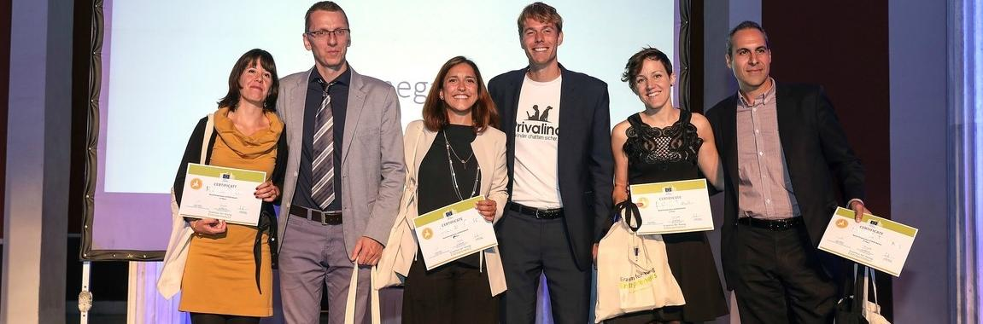
Erasmus + za mlade podjetnike (vir: Erasmus Entrepreneurs)

Kdo se lahko udeleži?
Projektu se lahko pridružijo gostujoči podjetniki in bodoči mladi podjetniki, ki že imajo pripravljen poslovni načrt in resno načrtujejo ustanovitev podjetja. Prav tako lahko sodeluje mladi podjetniki s podjetjem, mlajše od 3 let.
Gostitelj podjetnik pa je lahko malo ali srednje veliko podjetje s sedežem v EU, ki posluje že več let in ima seveda interes in željo biti mentor mladim podjetnikom ter prenesti nekaj svojega znanja na mlajšo generacijo.

Informacijske/kontaktne točke
Program Erasmus + za mlade podjetnike financira Evropska komisija, v sodelujočih državah pa deluje s pomočjo lokalnih kontaktnih točk, ki so narejene za podporo podjetnikom.
Več informacij najdemo na sledečih točkah:
- Regionalni razvojni center Koper, Koper
- Tehnološki park Ljubljana d.o.o., Ljubljana
- Univerza na Primorskem, Znanstveno-raziskovalno središče Koper, Koper

Viri:
https://www.erasmus-entrepreneurs.eu/page.php?cid=20
https://www.upr.si/sl/mednarodno/mednarodna-mobilnost/erasmus/erasmus-za-mlade-podjetnike
https://mladipodjetnik.si/novice-in-dogodki/novice/pridruzi-se-programu-erasmus-za-mlade-podjetnike
http://www2.cmepius.si/vzu/erasmus/erasmus-in-podjetja/erasmus-za-mlade-podjetnike.html
https://gea-college.si/erasmus-za-mlade-podjetnike/
https://www.rtvslo.si/radiosi/euranet-plus/10-let-uspesnih-izmenjav-mladih-podjetnikov-po-celotni-eu/491262

Nina Preša, 2. g (Ekonomska gimnazija in srednja šola Radovljica)

